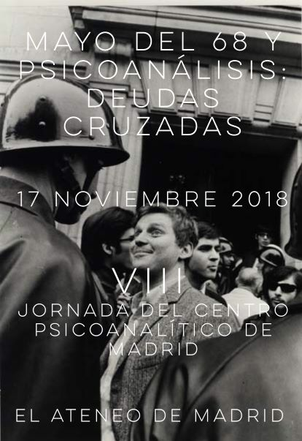
VIII Jornadas del CPM

“Mayo del 68 y psicoanálisis: deudas cruzadas”

Día 17 de Noviembre 2018 de 9 a 15 h.
Lugar: Ateneo Científico y Literario de Madrid
Calle del Prado, 21, 28014 Madrid

Programa

9.15. Presentación de las Jornadas.
9.30-10: Miguel Ángel González: “Se buscan héroes. Cincuenta años después.”
10.30-11. Esteban Ferrández. “Seamos realistas pidamos lo imposible”
11-11.30. Discusión.
Café.
12-12.30. Jósean Rojo. “Mayo del 68, Japón”
12.30-13.h. Rómulo Aguillaume. “Del discurso psicoanalítico al discurso político”
13-13.30. Discusión.

Clausura de las Jornadas.

14-15 h Asambleas del CPM.

Aunque la rebelión y la oposición a la autoridad sean la expresión de estructuras que están en la base, tanto del sujeto como de la sociedad ,eso no nos exime de tratar de dar una explicación en el nivel individual y en el colectivo.
Mayo del 68 se ha convertido con el paso del tiempo en un referente de un momento histórico que marca un cambio, nos atreveríamos a decir, de la misma magnitud que lo han sido los años 1789 ò 1917. Después de 1789 el poder encarnado en la aristocracia ya no volvió a ser el mismo; después de 1917, el poder encarnado en la burguesía ya no volvió a ser el mismo; y en 1968 el poder ya no volvió a encarnarse en ningún representante concreto. Hoy el poder en lo social queda fragmentado en múltiples referentes. En lo individual, ya se ha hecho opinión común, que el padre ha desaparecido de la escena familiar.
Como psicoanalistas no es seguro que tengamos un discurso claro que arroje luz a los cambios sociales, aun cuando autores influyentes en esta época del 68, como Herbert Marcuse, hagan del psicoanálisis herramienta de análisis, como nos advierte en su trabajo Eros y Civilización: “Este ensayo utiliza categorías psicológicas porque han llegado a ser categorías políticas. La tradicional frontera entre la psicología por un lado y la filosofía social y política por el otro ha sido invalidada por la condición del hombre en la era presente: los procesos psíquicos antiguamente autónomos e identificables están siendo absorbidos por la función del individuo en el estado, por su existencia pública.
Aunque no sabemos muy bien que es eso de los procesos psíquicos antiguamente autónomos e identificables, nos atrevemos a pensarlo como que, a lo largo de la historia, hubo un sujeto psíquico independiente del sujeto social y que en la situación anterior al Mayo del 68- que es la que denuncia Marcuse- eso no ocurría y que, en definitiva, la revolución que se dio tuvo ese fundamento común: la reconquista de ese sujeto psíquico alienado en el sujeto social.

